Http协议和Tomcat服务器
教学导航
教学目标
教学方法

Http协议

什么是Http协议
HTTP，超文本传输协议（HyperText Transfer Protocol)是互联网上应用最为广泛的 一种网络协议。所有的WWW文件都必须遵守这个标准。设计HTTP最初的目的是为 了提供一种发布和接收HTML页面的方法

Http协议的组成
Http协议由Http请求和Http响应组成，当在浏览器中输入网址访问某个网站时， 你的浏览器会将你的请求封装成一个Http请求发送给服务器站点，服务器接收到请 求后会组织响应数据封装成一个Http响应返回给浏览器。即没有请求就没有响应。
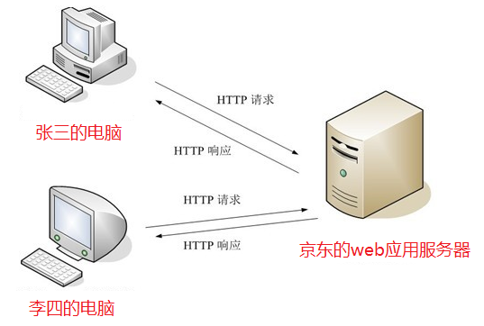

Http请求
编辑一个form.html的表单页面，如下：
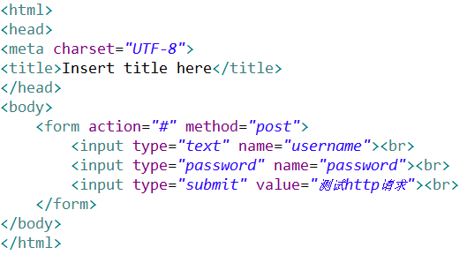

点击提交按钮，抓包如下：
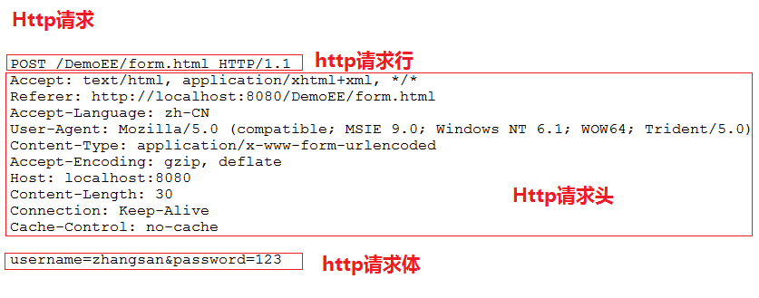
- 请求行
请求方式：POST、GET
请求的资源：/DemoEE/form.html
协议版本：HTTP/1.1
HTTP/1.0，发送请求，创建一次连接，获得一个web资源，连接断开。
HTTP/1.1，发送请求，创建一次连接，获得多个web资源，保持连接。
- 请求头
请求头是客户端发送给服务器端的一些信息，使用键值对表示key：value
常见请求头 | 描述 （红色掌握，其他了解）
Referer | 浏览器通知服务器，当前请求来自何处。如果是直接访问，则不会有这个头。常用于：防盗链
If-Modified-Since | 浏览器通知服务器，本地缓存的最后变更时间。与另一个响应头组合控制浏览器页面的缓存。
Cookie | 与会话有关技术，用于存放浏览器缓存的cookie信息。
User-Agent | 浏览器通知服务器，客户端浏览器与操作系统相关信息
Connection | 保持连接状态。Keep-Alive 连接中，close 已关闭
Host | 请求的服务器主机名
Content-Length | 请求体的长度
Content-Type | 如果是POST请求，会有这个头，默认值为application/x-www-form-urlencoded，表示请求体内容使用url编码
Accept： | 浏览器可支持的MIME类型。文件类型的一种描述方式。  MIME格式：大类型/小类型[;参数]  例如：  text/html ，html文件  text/css，css文件  text/javascript，js文件  image/*，所有图片文件
Accept-Encoding | 浏览器通知服务器，浏览器支持的数据压缩格式。如：GZIP压缩
Accept-Language | 浏览器通知服务器，浏览器支持的语言。各国语言（国际化i18n）

- 请求体
当请求方式是post的时，请求体会有请求的参数，格式如下：
username=zhangsan&password=123
如果请求方式为get，那么请求参数不会出现在请求体中，会拼接在url地址后面
http://localhost:8080...?username=zhangsan&password=123

Http响应
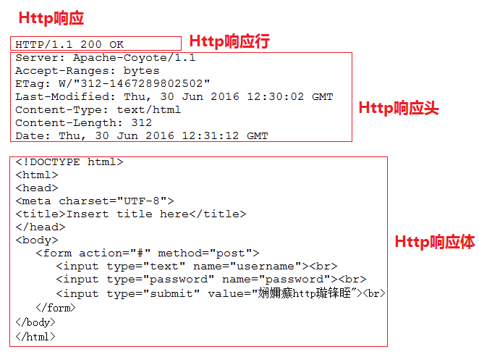
- 响应行
Http协议
状态码：
常用的状态码如下：
200 ：请求成功。
302 ：请求重定向。
304 ：请求资源没有改变，访问本地缓存。
404 ：请求资源不存在。通常是用户路径编写错误，也可能是服务器资源已删除。
500 ：服务器内部错误。通常程序抛异常。
状态信息：状态信息是根据状态码变化而变化的
- 响应头
响应也都是键值对形式，服务器端将信息以键值对的形式返回给客户端
常见请求头 | 描述
Location | 指定响应的路径，需要与状态码302配合使用，完成跳转。
Content-Type | 响应正文的类型（MIME类型）  取值：text/html;charset=UTF-8
Content-Disposition | 通过浏览器以下载方式解析正文  取值：attachment;filename=xx.zip
Set-Cookie | 与会话相关技术。服务器向浏览器写入cookie
Content-Encoding | 服务器使用的压缩格式  取值：gzip
Content-length | 响应正文的长度
Refresh | 定时刷新，格式：秒数;url=路径。url可省略，默认值为当前页。  取值：3;url=www.itcast.cn //三秒刷新页面到www.itcast.cn
Server | 指的是服务器名称，默认值：Apache-Coyote/1.1。可以通过conf/server.xml配置进行修改。<Connector port="8080" ... server="itcast"/>
Last-Modified | 服务器通知浏览器，文件的最后修改时间。与If-Modified-Since一起使用。

- 响应体
响应体是服务器回写给客户端的页面正文，浏览器将正文加载到内存，然后解析渲染 显示页面内容

Tomcat服务器

Web开发中的常见概念

B/S系统和C/S系统
Brower/Server：浏览器 服务器 系统 ----- 网站
Client/Server：客户端 服务器 系统 ----- QQ、飞秋、大型游戏

web应用服务器
供向外部发布web资源的服务器软件
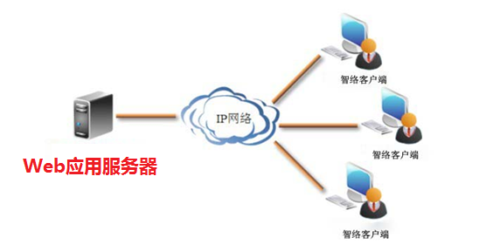

web资源
存在于web应用服务器可供外界访问的资源就是web资源
例如：存在于web应用服务器内部的Html、Css、js、图片、视频等

1）静态资源：指web页面中供人们浏览的数据始终是不变。比如：HTML、CSS、 JS、图片、多媒体。
2）动态资源：指web页面中供人们浏览的数据是由程序产生的，不同时间点访问 web页面看到的内容各不相同。比如：JSP/Servlet、ASP、PHP
javaWEB领域：动态资源认为通过java代码去动态生成html

请求和响应
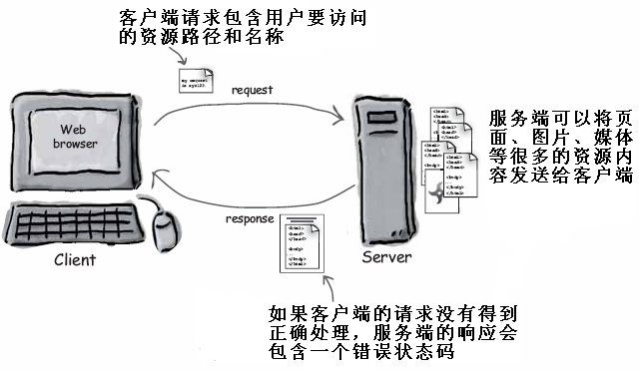

请求的URL地址
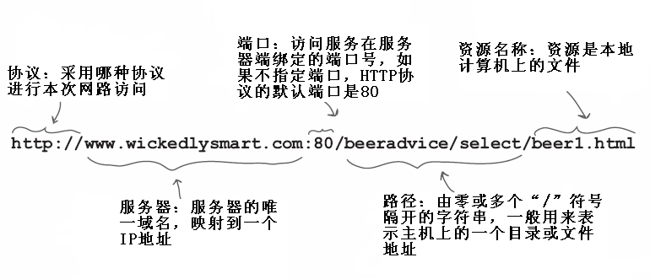

Web开发中常用的web应用服务器
- weblogic：oracle公司的大型收费web服务器 支持全部javaEE规范
- websphere：IBM公司的大型收费web服务器 支持全部的javaEE规范
- Tomcat：Apache开源组织下的 开源免费的中小型的web应用服务器 支持 javaEE 中的 servlet 和 jsp规范

Tomcat的下载与安装

下载Tomcat
官网地址：http://tomcat.apache.org/whichversion.html
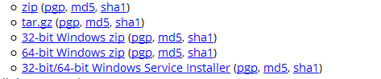

安装Tomcat
Tomcat有安装版和解压版（绿色版）
安装版以.exe形式的安装包，双击安装到我们的电脑上，用的比较少
解压版，即绿色版，解压后直接使用，用的比较多
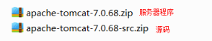

Tomcat的目录结构
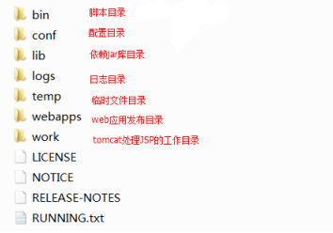

bin：脚本目录
启动脚本：startup.bat
停止脚本：shutdown.bat
conf：配置文件目录 (config /configuration)
核心配置文件：server.xml
用户权限配置文件：tomcat-users.xml
所有web项目默认配置文件：web.xml
lib：依赖库，tomcat和web项目中需要使用的jar包
logs：日志文件.
localhost_access_log.*.txt tomcat记录用户访问信息，星*表示时间。
例如：localhost_access_log.2016-02-28.txt
temp：临时文件目录，文件夹内内容可以任意删除。
webapps：默认情况下发布WEB项目所存放的目录。
work：tomcat处理JSP的工作目录。

Tomcate的启动与运行
双击Tomcat下的bin下的startup.bat启动Tomcat
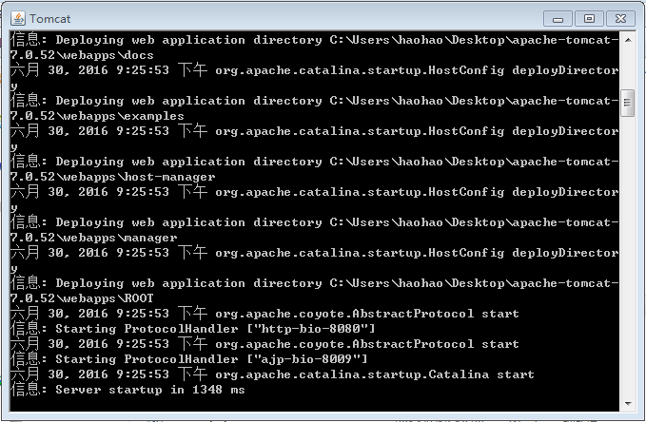

在浏览器的地址栏中输入http://localhost:8080,看到如下页面证明启动成功
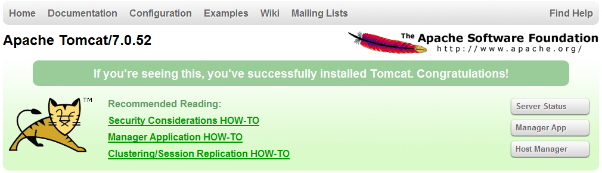
Tomcat启动不成功的原因分析：
- 如果没有配置JAVA_HOME环境变量，在双击“startup.bat”文件运行tomcat 时，将一闪立即关闭。且必须配置正确，及JAVA_HOME指向JDK的安装目录
- 端口冲突
java.net.BindException: Address already in use: JVM_Bind <null>:8080
修改Tomcat/conf/server.xml

或者在cmd中输入netstat –aov 查询PID号并在任务管理器中关闭
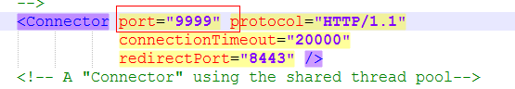

Web应用的目录结构
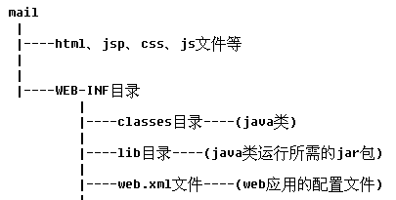

注意：WEB-INF目录是受保护的，外界不能直接访问

使用Eclipse绑定Tomcat并发布应用
● 步骤1：获得服务器运行环境配置，Window/Preferences/Server/Runtime Environmen
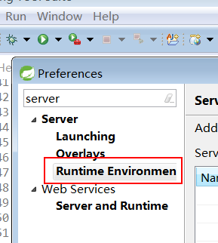

步骤2：添加服务器
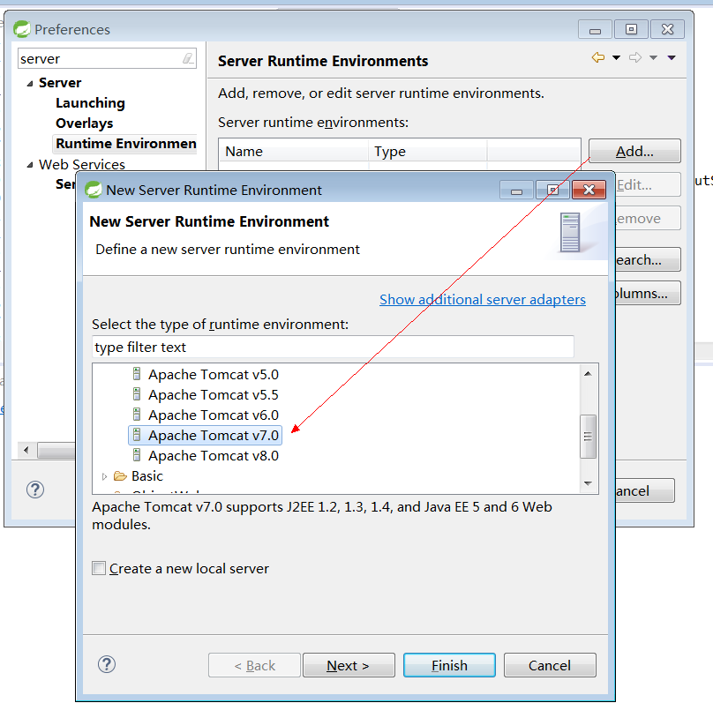

步骤3：选择服务器在硬盘的地址，然后所有的都是确定/Next/Finish
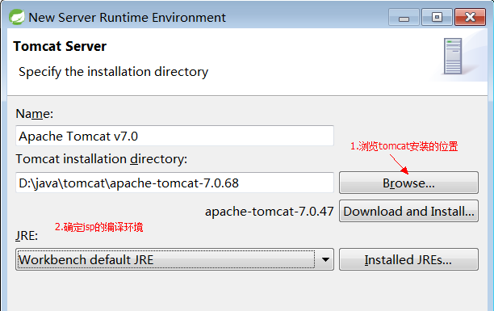

● 步骤4：完成成功
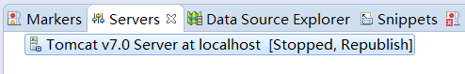

步骤5：设置发布位置
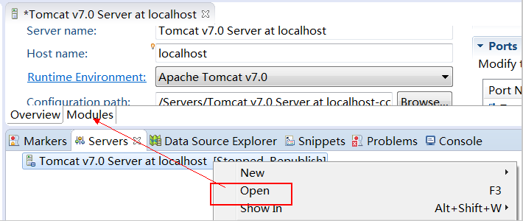

修改tomcat发布的位置
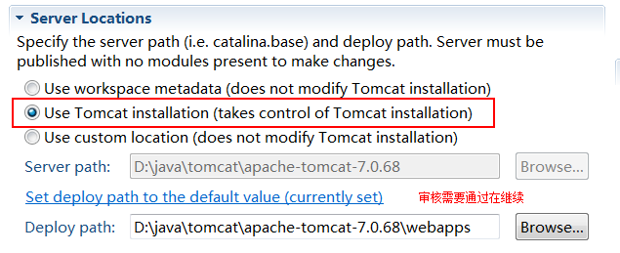

步骤6：项目右键/Run As/Run on Server
